Министерство науки и высшего образования Российской Федерации

Федерального государственного бюджетного образовательного учреждения высшего образования

«Казанский национальный исследовательский технологический университет»

(ФГБОУ ВО «КНИТУ»)

Кафедра интеллектуальных систем и управления информационными ресурсами

**ЛАБОРАТОРНАЯ РАБОТА №1**

по курсу  
«**Разработка пользовательского интерфейса**»

на тему

**«Жизненный цикл Git**»

Выполнил:

студент группы 4311-22

Шамсиев А.Р.

Проверил:

доцент кафедры ИСУИР

Вотякова Л.Р.

Казань, 2024

**Работа №1 «Первоначальная настройка git»**

**Ход работы:**

1. Изучить теоретическую часть работы.

2. Зайти в папку Т:/{Номер группы} и в ней создать папку соответствующую инициалам студента на английском языке.

3. Провести инициализацию репозитория в созданной папке. Для этого, открыть программу, перейти в созданную папку.



4. Установить настройки имени и e-mail, не используя опцию global.

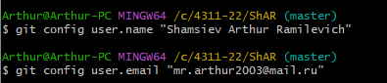

5. Создать в папке первый файл и проиндексировать его.

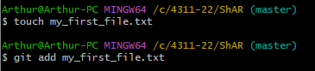

6. Сделать первый коммит.

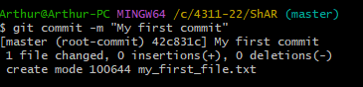

7. Открыть файл и добавить в него строку «test row». Проиндексировать изменения.

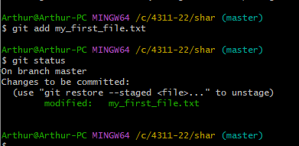

8. Создать новый файл. Проиндексировать изменения.

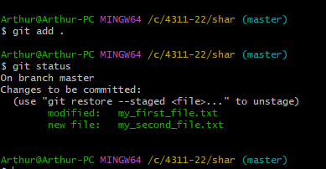

9. Сделать второй коммит.

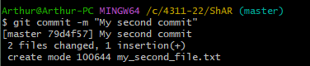

**Работа №2 «Игнорирование, сравнение, удаление и перемещение файлов»**

**Ход работы:**

1. Изучить теоретическую часть работы.

2. Продолжить работу с созданным репозиторием на первой

лабораторной работе.

3. Создать папку temp в своем репозитории.

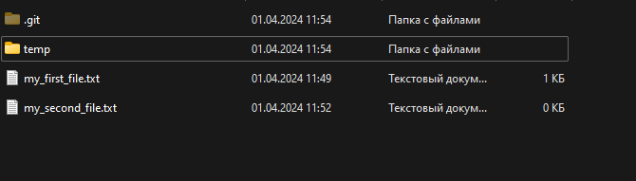

4. Создать папку log и добавить в нее 2 файла: main.html и some.tmp.

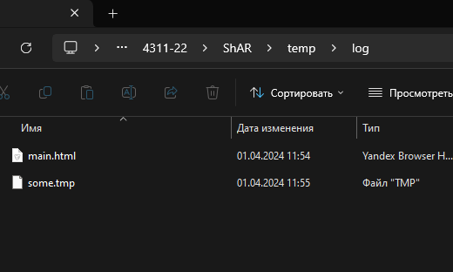

5. Создать файл .gitignore и добавить в игнорирование папку temp и файлы

с расширением .tmp из папки log.

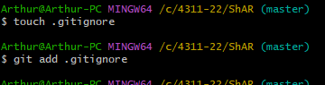

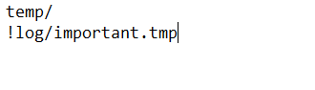

6. Закоммитить добавление файла .gitignore.

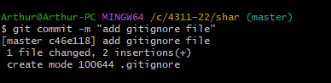

7. Внести изменения в файл my_first_file.txt, добавив строку “row to index",

проиндексировать данные изменения. Еще раз внести изменения в файл, добавить строку "row no index".

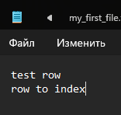

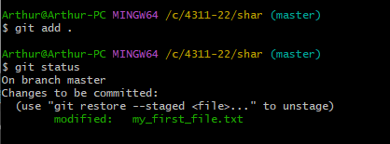

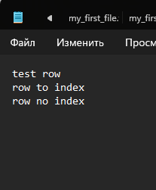

8. Посмотреть индексированные и неиндексированные изменения используя команду git diff.

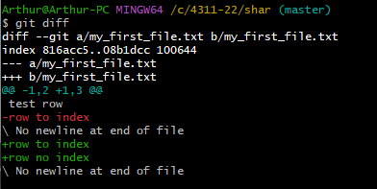

9. Удалить файл my_first_file.txt, зафиксировать данное удаление.

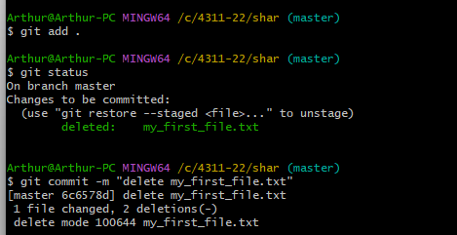

10. Переименовать файл my_second_file.txt в my_first_file.txt, зафиксировать изменение.

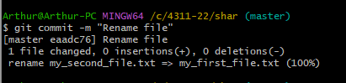

11. Продемонстрировать преподавателю ход работы, ответить на уточняющие вопросы.

**Работа №3 «Просмотр истории коммитов»**

**Ход работы:**

1. Вывести список коммитов, автором которых являетесь вы, со списком измененных файлов.

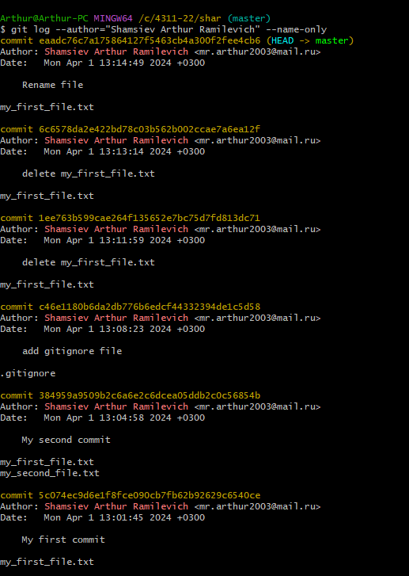

**Работа №4 «Отмена изменений. Работа с метками»**

**Ход работы:**

1. Изучить теоретическую часть работы.

2. Продолжить работу с созданным репозиторием.

3. Создать три файла: 1.txt, 2.txt, 3.txt.

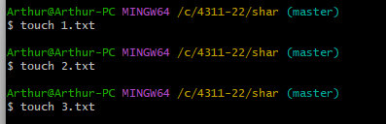

4. Проиндексировать первый файл и сделать коммит с комментарием "add 1.txt file".

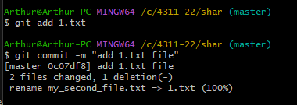

5. Проиндексировать второй и третий файлы.

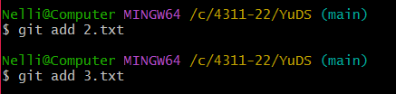

6. Удалить из индекса второй файл.



7. Перезаписать уже сделанный коммит с новым комментарием "add 1.txt 3.txt".

a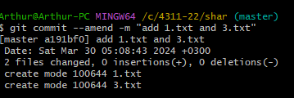

8. Создать аннотированную метку с названием v0.01.



9. Создать легковесную ветку указывающую на первый коммит в репозитории.

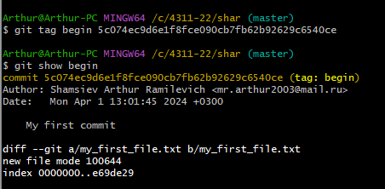

10. Продемонстрировать преподавателю ход работы, ответить на уточняющие вопросы.

**Работа №5 «Ветвление. Конфликты»**

**Ход работы:**

1. Изучить теоретическую часть работы.

2. Продолжить работу с созданным репозиторием.

3. Создать новую ветку my_first_branch.



4. Перейти на ветку и создать новый файл in_branch.txt, закоммитить

изменения.

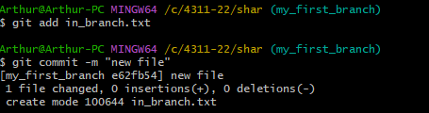

5. Вернуться на ветку master.

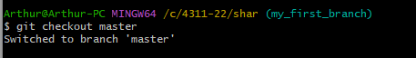

6. Создать и сразу перейти на ветку new_branch.

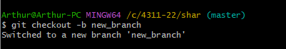

7. Сделать изменения в файле 1.txt, добавить строку "new row in 1.txt file", закоммитить изменения.

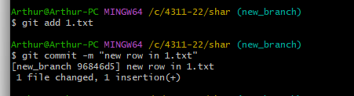

8. Перейти на ветку master и слить ветки master и my_first_branch, после чего слить ветки master и new branch.

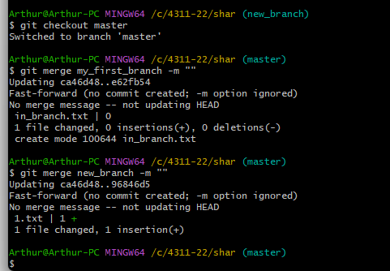

9. Удалить ветки my first branch и new branch.

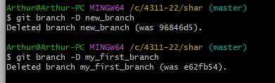

10. Создать ветки branch_1 и branch_2.

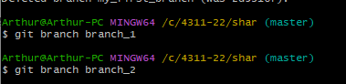

11. Перейти на ветку branch_1 и изменить файл 1.txt, удалить все содержимое и добавить текст "fix in 1.txt", изменить файл 3.txt, удалить все содержимое и добавить текст "fix in 3.txt", закоммитить изменения.

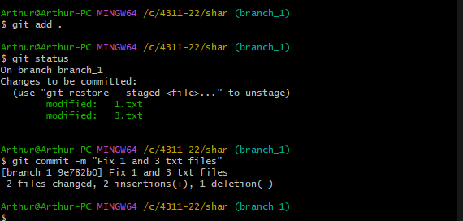

12. Перейти на ветку branch_2 и также изменить файл 1.txt, удалить все содержимое и добавить текст "My fix in 1.txt", изменить файл 3.txt, удалить все содержимое и добавить текст "My fix in 3.txt", закоммитить изменения.

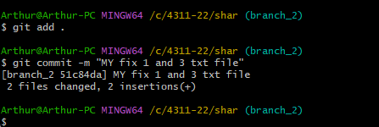

13. Слить изменения ветки branch_2 в ветку branch_1.

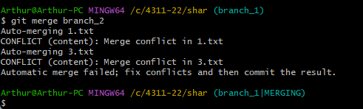

14. Решить конфликт файла 1.txt в ручном режиме, а конфликт 3.txt используя команду git mergetool с утилитой Meld.

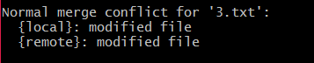

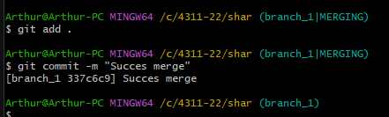

**Работа №6 «Прятанье»**

**Ход работы:**

1. Проверить, какие ветки слиты с веткой master, а какие нет.



2. Удалить все ветки слитые с master.

3. Создать новую ветку work и перейти в нее.



4. Изменить файл 1.txt.

5. Спрятать данные изменения.



6. Развернуть обратно изменения с опцией --index.

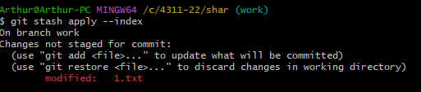

7. Развернуть спрятанные изменения в новую ветку.

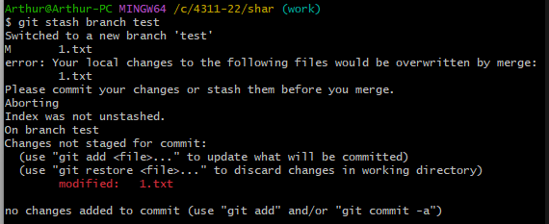

**Работа №7 «Работа с удаленным репозиторием»**

**Ход работы:**

1. Изучить теоретическую часть работы.

2. Продолжить работу с созданным репозиторием.

3. Пройти регистрацию на сайте github.com .

4. Настроить доступ к github по SSH.

5. Клонировать репозиторий группы

